Månedsbrev august
Grevlingene
«En trygg start»
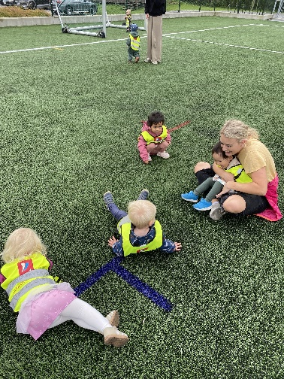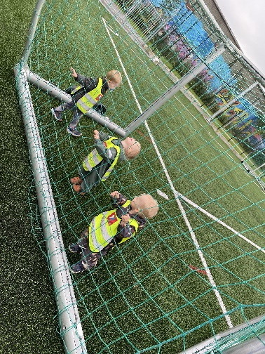 | August måned har mye tid gått til tilvenning av nye barn. Vi har kosa oss sammen og blitt kjent med hverandre. Det tar tid å bli trygge, for både store og små. Vi arbeider med små, enkle rutiner inne på avdelingen. Ulike rutiner vi øver på:  - Sitte i samling  - Vi leser bøker/synger sanger mens vi venter på å skifte bleier (sitte inntil veggen)  - Vente til alle på bordet er ferdige med å spise mat, før vi går fra bordet.  - Drikke vann når vi kommer inn fra utelek/tur.  Vi øver hver dag og blir bedre og bedre for hver dag som går 😊 Vi ansatte trenger også å øve oss i nye rutiner og finne ut av hva som fungerer best for barna og oss.  Hverdagen består av mye kos og nærhet. Primære behov trengs å dekkes før vi kan utforske. Vi spiser tidligere enn vi pleier da vi ser at barna trenger det nå. Vi ser at barna leker mye med dyr, biler og kjøkkenleker. Barna observere hverandre mye og lærer fra hverandre, det er kjekt å se!
Annen informasjon | Totalt skal vi bli 12 barn inne på Grevlingene: Julie, Alessandro, Gabriel, Jiayi, Alexander, Sverre, Lukas, Zirwa, Rushda, Leo, Nora og Elan.  Elan, Leo og Nora skal begynne iløpet av høsten.  Ansatte på Grevlingene:  Malin, assistent (fri hver mandag) 80%  Yajun, barn og ungdomsarbeider 100%  Lena, barn og ungdomsarbeider 100%  Qamar, barnehagelærer (hver mandag) 20%  Sigrid, pedagogisk leder 100%  Onsdag 21.09, er det foreldremøte kl. 17.45 på Grevlingene!
Hilsen:  Sigrid S. Birkeland | Pedagogisk leder med mailadresse:  Sigrid.salhus.birkeland@stavanger.kommune.no

